

Afin de représenter des idées et des solutions envisagées, on réalise des croquis et des schémas
Thème : Matériaux et objets techniques
Compétence travaillée : Concevoir et produire tout ou partie d’un objet technique en équipe pour traduire une solution technologique répondant à un besoin.
Connaissances
Recherche d’idées (schémas, croquis …)
Maquette, prototype
Exemples de croquis
Exemples de schémas
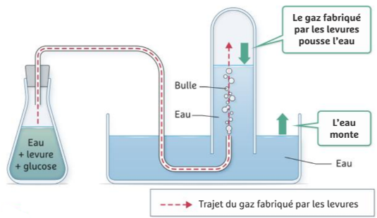
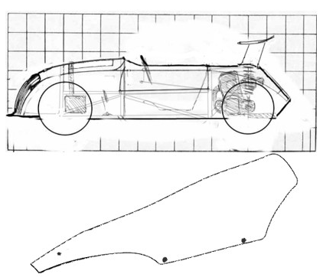

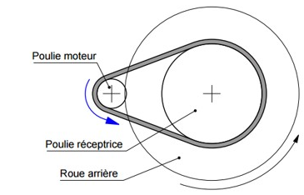

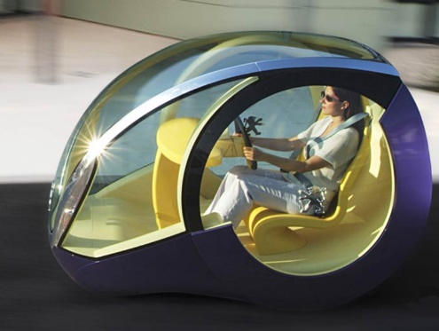
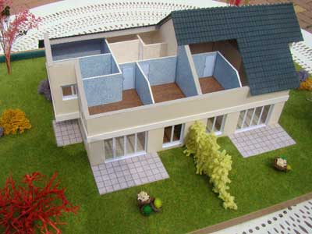
Le schéma représente de manière simple les éléments essentiels d’un objet et permet de faire comprendre son fonctionnement.
Après avoir représenté une idée, on réalise une représentation à petite échelle de l’objet, la maquette.
La maquette est un outil d’étude qui permet d’avoir une vision réalise de l’objet technique.
A la différence de la maquette, le prototype est le premier exemplaire d’un produit. Il est à taille réelle et permet de faire des tests afin de valider des choix.
Prototype de voiture

Maquette de maison

Le croquis est une représentation à main levée d’un objet technique.
Il sert de point de départ à un dessin qui sera réalisé plus tard avec plus de précision fidèle à la réalité.

